RSI指标用于定投

1. RSI计算：使用TA-lib库

rsi[index] = talib.RSI(price[index], RSI_Duration)

其中，

RSI_Duration=12

price为日频历史价格序列

1. RSI排序

rank = rsi.rank(axis=1, ascending=True)

得到的列表如下

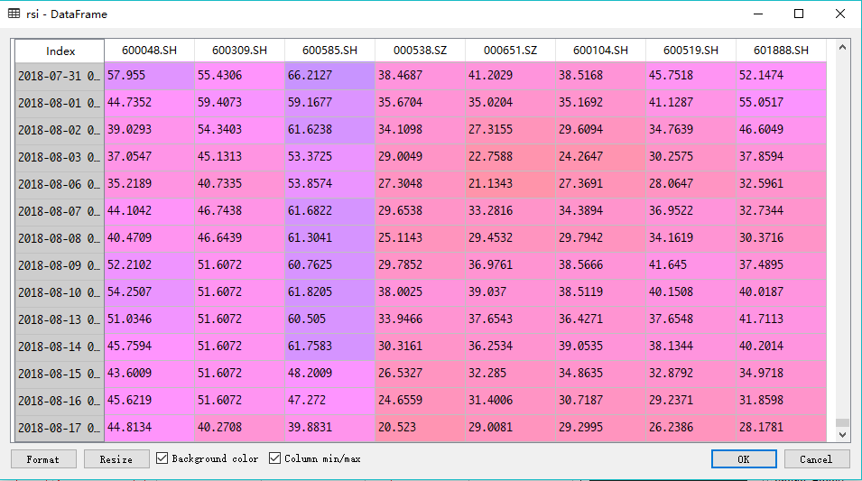 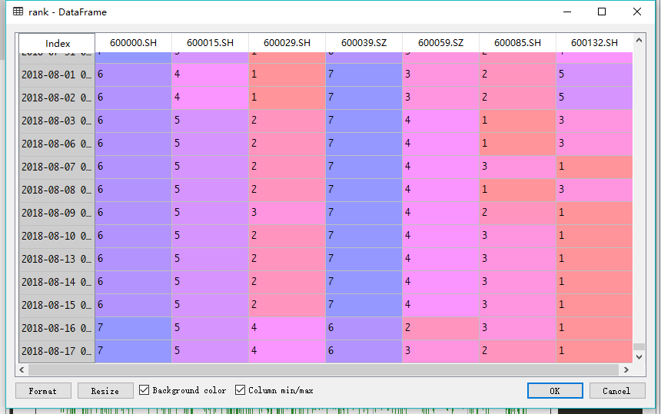

* 每一周固定时间点，选择rsi值最小（rank值最小）的3个标的。
* 依照公式计算相应权重。
* 根据权重进行调仓。

1. 其他针对性测试

**RSI取小的（当天数据）**  RSI取大的（当天数据）

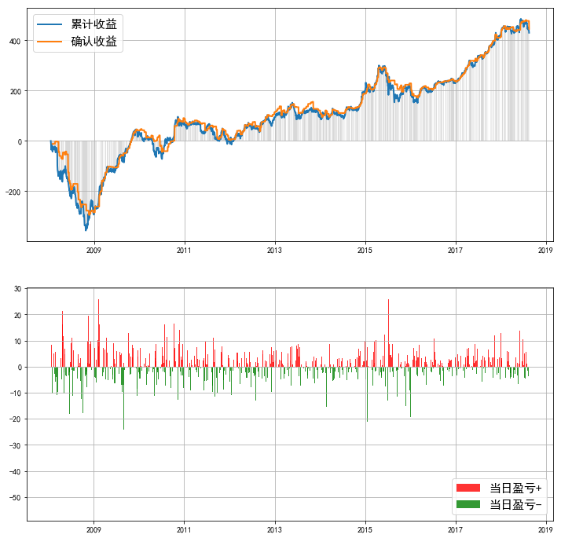 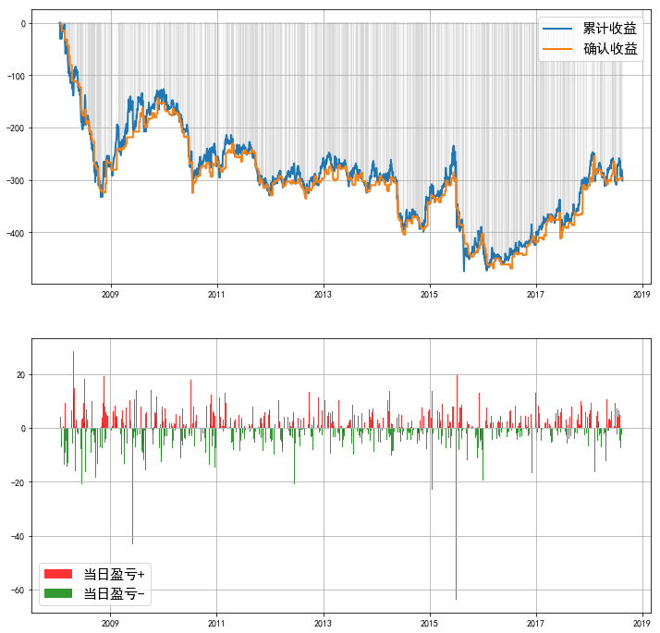

RSI小的（用1天前的数据） RSI取大的（用6天前的数据）

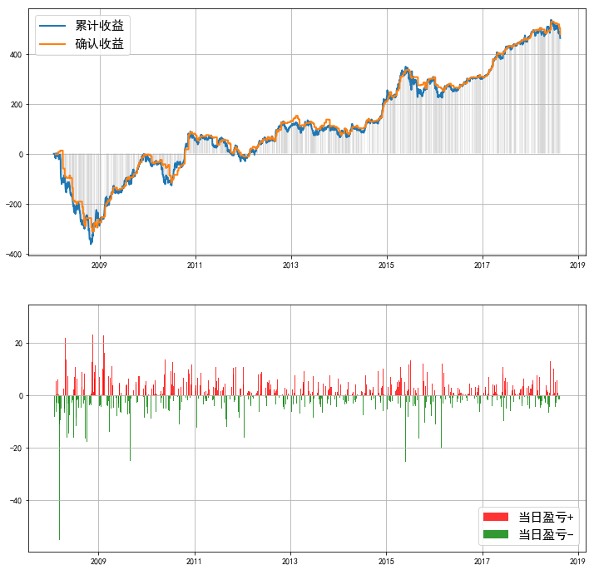 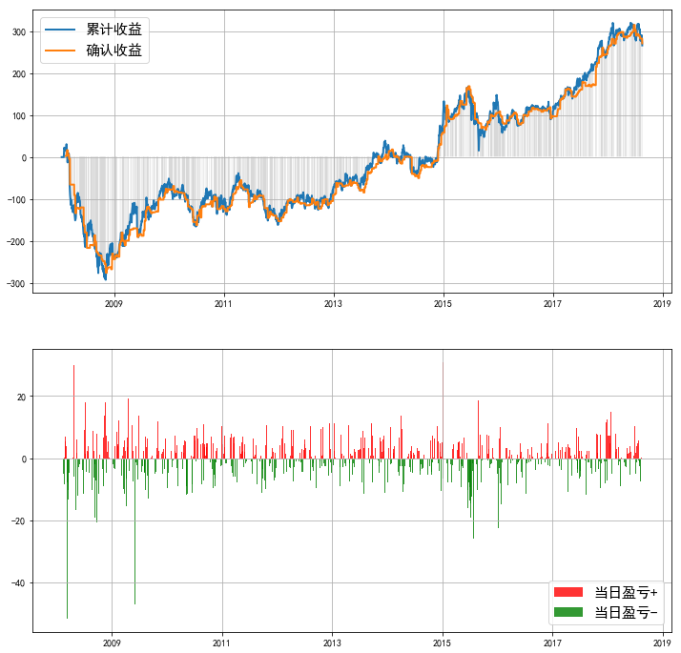

RSI取大的（用1天后的数据）（之前做的结果）（是错误的）

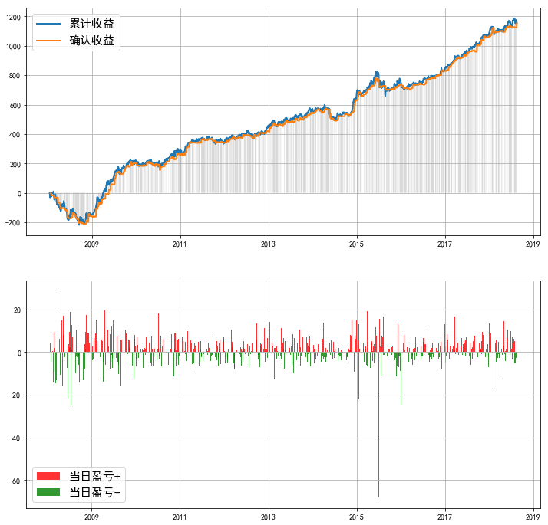

综上，暂时不能得出RSI是正向指标的结论。起初推测原因可能是，目前回测建立在周频调仓上，无法体现出正向RSI类似于动量的时效性；但是将调仓时间改为日频后，无论正向反向，用RSI做指标效果均不理想。